Saint-Joseph : l’ouverture au monde reconnue
Ouest France 21 mars 2019
21 mars 2019

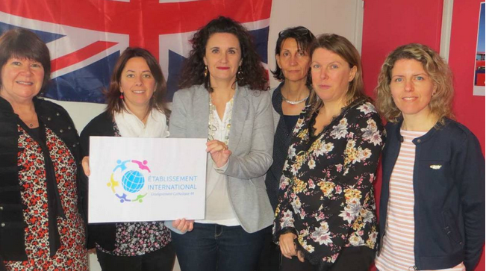
Brigitte Fouassier, la directrice, avec Angélique Brisson, Sophie Plaud, Delphine Perrais, Nelly Guihard et Céline Chevillard, les enseignantes de maternelles et de primaires habilitées à donner des cours en anglais.

L’école a été labélisée Établissement international par l’Enseignement catholique. Cela récompense les projets menés depuis plusieurs années.
L’école Saint-Joseph vient de décrocher le label Établissement international, délivré par l’Enseignement catholique de Loire-Atlantique. « De nombreuses actions et projets, menés depuis plusieurs années, ont permis une ouverture à l’international, qui est une priorité de notre projet éducatif », explique Brigitte Fouassier, la directrice. Une commission composée de six enseignantes et de la cheffe d’établissement a
œuvré pendant plusieurs semaines pour constituer un solide dossier de candidature.
Une note de 97 sur 100
Il faut dire que l’école avait des arguments à faire valoir. Plusieurs classes sont en relation avec des écoles européennes, autour de projets pédagogiques innovants. L’équipe pédagogique propose aussi, dès la maternelle, comptines, consignes, chants, séances d’apprentissages, jeux, etc. en anglais, en espagnol ou en allemand, ainsi que des temps forts comme une journée de l’Europe ou un petit-déjeuner anglais.
En primaire, des cours d’anglais supplémentaires sont proposés à des élèves volontaires, sur le temps de la pause méridienne. Ils préparent aux examens Cambridge English for Schools et complètent l’initiation à l’anglais prévue par l’Éducation nationale. Enfin, des projets de solidarité sont menés dans l’établissement en faveur d’actions caritatives.
L’école Saint-Joseph rejoint ainsi un cercle très restreint, car il n’existe aujourd’hui que onze écoles labélisées, en Loire-Atlantique. Le dossier déposé par l’établissement ponchâtelain a d’ailleurs convaincu le jury, qui lui a décerné une note de 97 sur 100.
Vendredi 29 mars, de 17 h 30 à 20 h, portes ouvertes de l’école Saint-Joseph, 8, rue Chère-Sœur-Saint-Colomban.
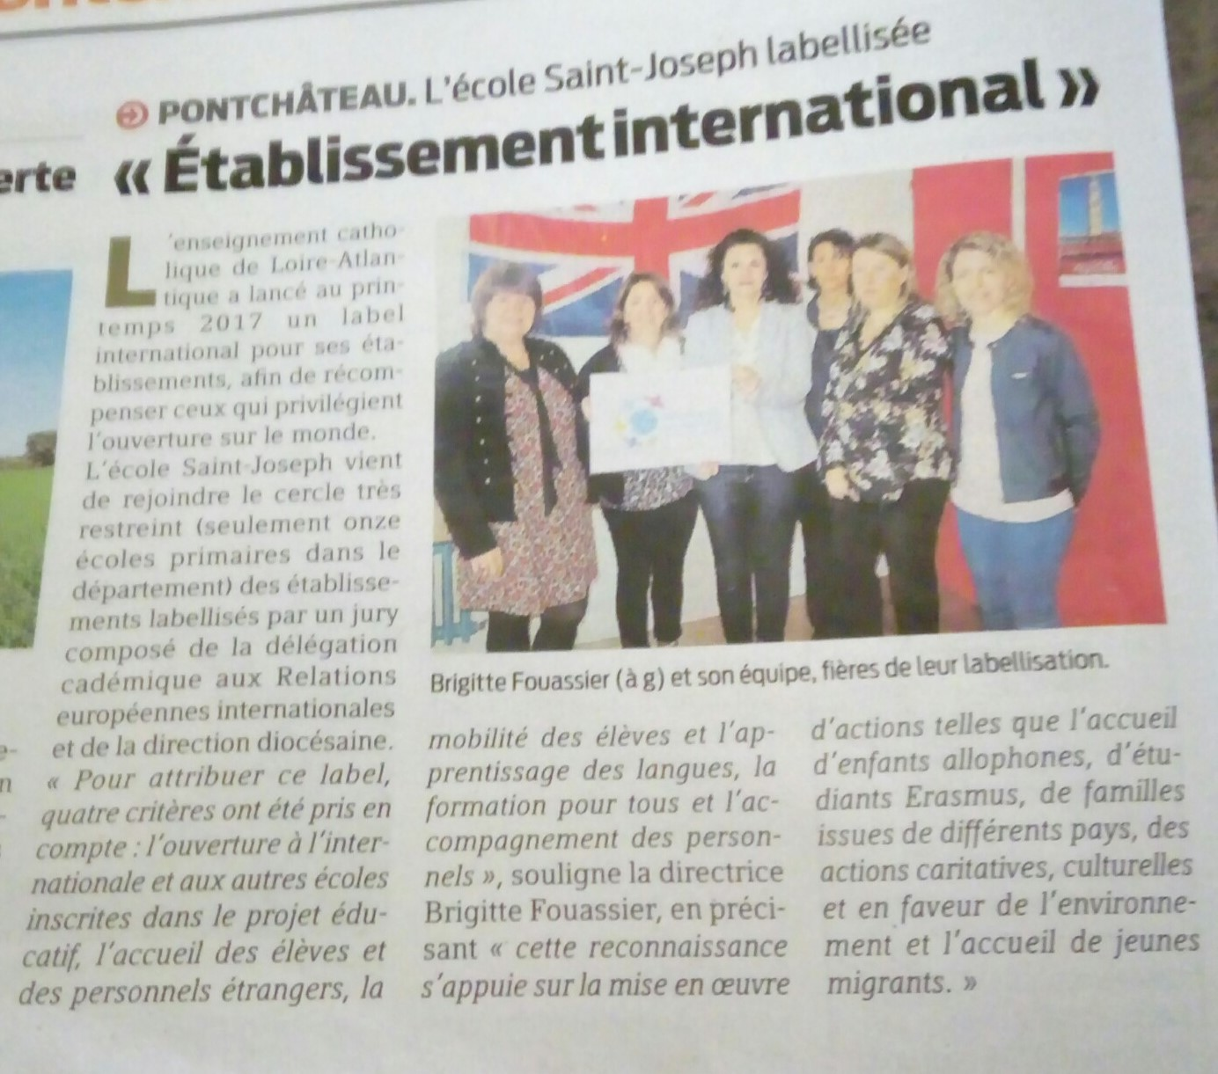

Presse océan mercredi 20 mars 2019

